Система отопления зданий.
Требования к использованию системы отопления

7 ОТОПЛЕНИЕ
СНиП 31-02 предъявляет требования:
к температуре внутреннего воздуха в помещениях дома в течение отопительного периода при расчетных параметрах наружного воздуха, обеспечиваемой системой отопления;
к максимальной температуре поверхностей доступных частей отопительных приборов и трубопроводов, к температуре горячего воздуха в выпускных отверстиях приборов воздушного отопления, а также к температуре воды в системе горячего водоснабжения;
к обеспечению систем отопления и горячего водоснабжения средствами автоматического или ручного регулирования, а также приборами учета тепловой энергии и воды;
к устройству и размещению каминов;
к доступности оборудования, арматуры и приборов системы отопления для осмотра, технического обслуживания, ремонта и замены;
к устройству и изоляции дымоходов.
7.1 Общие требования
7.1.1 Системы отопления должны распределять тепло так, чтобы во всех жилых комнатах и других помещениях, где могут постоянно находиться люди, обеспечивались необходимые параметры микроклимата.
7.1.2 В холодный период года температуру отапливаемых помещений, когда они временно не используются, допускается принимать не ниже 12°С, обеспечивая восстановление нормируемой температуры к началу использования помещения.
7.1.3 Проектирование системы отопления дома следует осуществлять с учетом необходимости обеспечивать равномерное нагревание воздуха помещений, а также гидравлическую и тепловую устойчивость системы теплоснабжения. При этом должны быть предусмотрены меры по обеспечению пожарной безопасности и эксплуатационной надежности системы.
7.1.4 В качестве теплоносителя в системе отопления может использоваться вода (водяное отопление) или воздух (воздушное отопление). Применение систем воздушного отопления эффективно в условиях использования принудительной (механической) вентиляции.
7.1.5 В одноквартирных домах рекомендуется в дополнение к отопительным приборам, располагаемым, как правило, под оконными проемами, устраивать напольное отопление.
7.1.6 Следует предусматривать ручное или автоматическое регулирование систем отопления и горячего водоснабжения дома.
7.1.7 Системы должны быть запроектированы в соответствии с требованиями СНиП 2.04.05, смонтированы и испытаны - в соответствии с требованиями СНиП 3.05.01.
7.2 Системы водяного отопления
7.2.1 Для водяного отопления одноквартирного дома может быть использована система с естественным или искусственным побуждением циркуляции теплоносителя (воды). Система водяного отопления включает теплогенератор (котел), трубопроводы, расширительный бак, отопительные приборы, запорную и регулировочную арматуру и воздухоотводчики. В системе с искусственным побуждением предусматриваются насосные установки.
При выборе системы водяного отопления следует учитывать, что в системах с естественным побуждением теплогенераторы (котлы) рекомендуется располагать ниже отопительных приборов и что при применении таких систем удаление отопительных приборов от теплогенератора не должно превышать 30 м.
7.2.2 Рекомендуется применять двухтрубные системы отопления. В поэтажных трубных разводках рекомендуется применять:
- «лучевую» схему с центрально расположенными подающим и обратным коллекторами;
- попутную двухтрубную схему с разводкой по периметру дома.
7.2.3 Температура теплоносителя в подающем трубопроводе, в том числе в системах с трубами из полимерных материалов, не должна превышать 90 °С.
Разность гидравлических сопротивлений в ветвях трубопровода водяного отопления не должна отличаться более чем на 25 % от среднего значения.
Рекомендуется предусматривать применение отопительного температурного графика 80 - 60 °С при расчетной наружной температуре воздуха.
7.2.4 Температура открытой поверхности радиатора водяного отопления, если не приняты меры по предотвращению случайного касания ее человеком, не должна превышать 70 °С.
7.2.5 Трубопроводы
7.2.5.1 Трубопроводы должны собираться из труб и фасонных деталей, изготовленных из материалов, выдерживающих воздействия рабочих температур и давлений в системе теплоснабжения в течение срока эксплуатации, принимаемого не менее 25 лет.
Рекомендуется применять трубы из полимерных материалов (в том числе металлополимерные трубы), а также медные и стальные трубы.
При применении труб из полимерных материалов рекомендуется руководствоваться положениями СП 41-102.
7.2.5.2 Трубопроводы систем отопления рекомендуется прокладывать скрыто (в штробах, плинтусах, шахтах и каналах). Открытую прокладку допустимо предусматривать только для металлических трубопроводов, так как трубы из полимерных материалов не должны прокладываться открыто в местах, где возможно их механическое повреждение и прямое облучение ультрафиолетовыми лучами.
При скрытой прокладке трубопроводов следует предусматривать люки в местах расположения разборных соединений и арматуры.
7.2.5.3 В трубопроводах отопления следует предусматривать устройства для их опорожнения. В системах напольного отопления и при скрытой прокладке трубопроводов в конструкции пола допускается предусматривать опорожнение отдельных участков систем продувкой их сжатым воздухом.
Трубопроводы должны прокладываться с уклоном не менее 0,002. Отдельные участки трубопроводов при скорости движения воды в них не менее 0,25 м/с при необходимости допускается прокладывать без уклона.
7.2.5.4 Трубопроводы в местах пересечения перекрытий, внутренних стен и перегородок следует прокладывать в гильзах. Края гильз должны быть на одном уровне с поверхностями стен, перегородок и потолков, но на 30 мм выше поверхности чистого пола.
Зазоры и отверстия в местах пропуска трубопроводов через конструкции дома следует заделывать герметиком.
7.2.5.5 Удаление воздуха из систем отопления следует предусматривать в верхних точках трубопроводов, в том числе у отопительных приборов, через проточные воздухосборники или воздухоотводчики. Применение непроточных воздухосборников допустимо при скорости движения воды в трубопроводе менее 0,1 м/с.
7.2.5.6 На трубопроводах, прокладываемых в неотапливаемых и в отапливаемых помещениях, а также на трубопроводах, прокладываемых скрыто в наружных ограждающих конструкциях дома, для уменьшения потерь теплоты в верхней зоне (выше 1,2 м) следует предусматривать тепловую изоляцию.
7.2.5.7 Теплоизоляционные покрытия на трубах должны быть стойкими к воздействию рабочих температур системы, а также влаги и плесени.
Для теплоизоляции трубопроводов могут применяться материалы без ограничения показателей пожарной безопасности, кроме мест пересечения противопожарных преград.
Для теплоизоляции трубопроводов рекомендуется применять материалы, предусмотренные в СП 41-103.
7.2.6 Расширительные баки
7.2.6.1 Для компенсации температурных расширений теплоносителя в независимых системах отопления следует предусматривать расширительные баки.
7.2.6.2 В системе водяного отопления с искусственным побуждением циркуляции теплоносителя могут использоваться открытые или закрытые расширительные баки, располагаемые в помещении теплогенератора. Рекомендуется применять расширительные баки диафрагменного типа с тепловой изоляцией.
В системе с естественным побуждением рекомендуется предусматривать открытый расширительный бак, устанавливаемый над главным стояком системы отопления.
7.2.6.3 Требуемая вместимость бака устанавливается в зависимости от объема теплоносителя в системе отопления.
Полезный объем открытого бака рекомендуется принимать равным 5 % емкости системы отопления.
7.2.7 Отопительные приборы
7.2.7.1 Отопительные приборы следует размещать, как правило, под световыми проемами в местах, доступных для осмотра, ремонта и очистки. Отопительные приборы не следует размещать в тамбурах, имеющих наружные двери.
7.2.7.2 В качестве отопительных приборов могут применяться радиаторы или конвекторы, изготовленные из стали, меди, чугуна, алюминия, а также комбинированные (изготовленные из разных металлов).
7.2.7.3 Для водяного напольного отопления следует применять пластмассовые, в том числе металлопластиковые трубы, укладываемые в конструкцию пола. Расчетная средняя температура поверхности пола и расчетная предельная температуры поверхности пола по осям труб должны быть приняты по СНиП 2.04.05. Соответствие фактической температуры поверхности полов указанным требованиям при заданной температуре теплоносителя в трубах должно достигаться с помощью укладки в конструкцию пола слоев тепловой изоляции, требуемая толщина которых определяется расчетом.
7.2.7.4 В помещениях ванн и душевых полотенцесушители, не присоединенные к системе горячего водоснабжения, следует присоединять к системе отопления.
7.2.8 Запорная и регулировочная арматура
7.2.8.1 Запорную арматуру следует предусматривать:
- для отключения и спуска воды и воздуха от отдельных колец и ветвей системы отопления;
- для отключения части или всех отопительных приборов в помещениях, в которых отопление используется периодически или частично.
7.2.8.2 Регулирующую арматуру для отопительных приборов однотрубных систем отопления следует принимать с минимальным гидравлическим сопротивлением; для приборов двухтрубных систем - с повышенным сопротивлением.
7.2.8.3 В качестве запорной арматуры рекомендуется использовать шаровые краны.
7.2.9 Насосные установки
7.2.9.1 В автономной системе теплоснабжения с отдельным водоподогревателем для горячего водоснабжения рекомендуется устанавливать:
- насос первого контура для подачи воды от теплогенератора в систему отопления и к подогревателю горячего водоснабжения;
- циркуляционный насос горячего водоснабжения.
7.2.9.2 В системе отопления и горячего водоснабжения рекомендуется предусматривать резервный циркуляционный насос, который должен использоваться при выходе из строя основного насоса.
На случай отключения электричества во время отопительного периода рекомендуется предусматривать байпасную линию у теплогенератора, обеспечивающую минимальную циркуляцию теплоносителя для уменьшения вероятности замораживания системы.
7.2.9.3 Для систем отопления и горячего водоснабжения одноквартирных домов рекомендуется использовать насосные установки производительностью от 0,5 до 3,0 м³/ч с напором от 5 до 30 кПа.
7.3 Воздушное отопление
7.3.1 Система воздушного отопления включает воздухозаборное устройство, приточный вентилятор, устройство для очистки приточного воздуха, воздухонагреватель, систему воздуховодов с приточными отверстиями в вентилируемых помещениях дома, вытяжной вентилятор. Система воздушного отопления должна совмещаться с системой механической вентиляции помещений дома, присоединенной (рисунок 7.1) или не присоединенной (рисунок 7.2) к системе теплоснабжения.
к системе теплоснабжения.
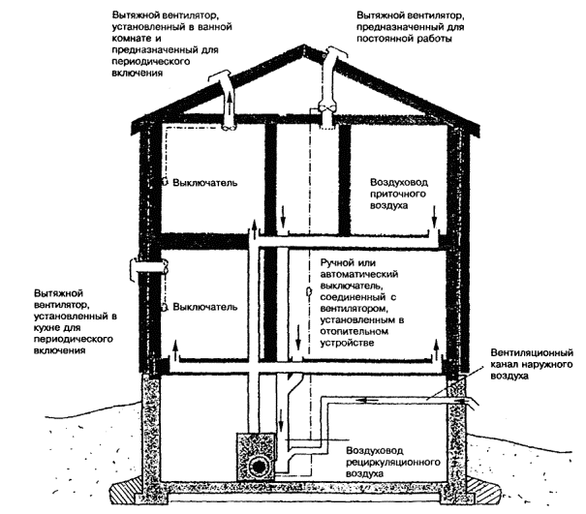
Рисунок 7.1 - Система воздушного отопления с принудительной циркуляцией воздуха, совмещенная с системой механической вентиляции, присоединенной к системе теплоснабжения
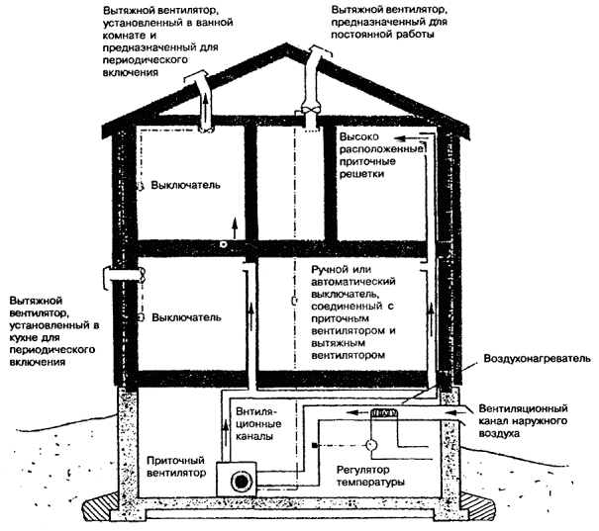
Рисунок 7.2 - Система воздушного отопления с принудительной циркуляцией воздуха, совмещенная с системой механической вентиляции, не присоединенной к системе теплоснабжения
7.3.2 При устройстве систем воздушного отопления допускается предусматривать рециркуляцию воздуха в жилых комнатах дома.
Устройства для забора рециркуляционного воздуха не следует размещать на кухне, в ванной и туалете.
Следует предусматривать очистку рециркуляционного воздуха от пыли.
7.3.3 В системе воздушного отопления, совмещенной с вентиляцией, в случае экономической целесообразности, следует предусматривать утилизацию тепла вытяжного воздуха (рисунок 7.3).
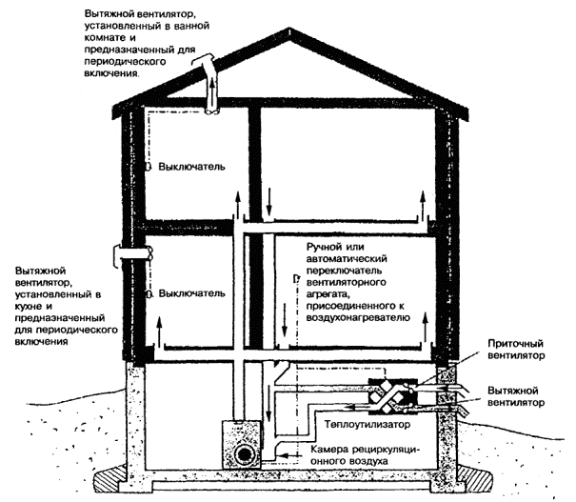
Рисунок 7.3 - Присоединение теплоутилизационного агрегата к камере подогрева воздуха
7.3.4 Отверстия для подачи теплого воздуха в жилые помещения должны оборудоваться регулируемыми решетками. Все ответвления приточных воздуховодов, не оборудованные регулируемыми решетками, должны оборудоваться регулируемыми заслонками с устройством для указания положения заслонки.
Вентиляторы-теплоутилизаторы и все конденсатопроводы должны устанавливаться в помещении с положительной температурой воздуха.
7.3.5 Расход приточного воздуха и его температуру при воздушном отоплении рассчитывают из условий компенсации теплопотерь помещениями и расхода тепла на вентиляцию всех помещений и на эксфильтрацию воздуха через ограждающие конструкции.
7.3.6 Температура приточного воздуха, поступающего в жилые помещения, не должна превышать 70 °С у воздухораспределительных отверстий.
7.3.7 Воздуховоды системы отопления должны устраиваться в соответствии с положениями раздела 8 настоящего Свода правил.
7.3.8 Для проектирования, выбора оборудования, монтажа и технического обслуживания системы воздушного отопления рекомендуется привлекать организации, имеющие соответствующий опыт.
7.4 Электрическое отопление
7.4.1 Электрическое отопление предусматривается по требованию заказчика в качестве основного или резервного.
7.4.2 Для электрического отопления следует использовать:
- электрические отопительные приборы радиационного нагрева с температурой излучающей поверхности не выше 150 °С, располагаемые в верхней зоне помещения на высоте не ниже 2,2 м;
- электрические отопительные приборы конвективного нагрева воздуха с температурой нагревательного элемента не выше 100 °С;
- устройства напольного электрообогрева с автоматическим регулированием температуры.
7.5 Камин
7.5.1 Расчетное значение предельной температуры нагрева наружных поверхностей камина следует принимать: на верхней горизонтальной поверхности 45°С, на вертикальных и наклонных стенках 75°С. Допускается на отдельных участках вертикальных стенок площадью не более 15% их общей площади температура 90°С.
7.5.2 Дымоход, обслуживающий камин, не должен обслуживать другие отопительные устройства.
7.5.3 Расстояние от задней и боковых стенок камина до конструкций из горючих материалов стен и перегородок не должно превышать величин, указанных на рисунке 7.4.
7.5.4 Толщина огнеупорной кирпичной облицовки стенок должна составлять не менее 50 мм, а толщина облицовки пода - не менее 25 мм.
7.5.5 Толщина кирпичных стенок камина, включая толщину внутренней облицовки, должна быть не менее 190 мм, толщина верхнего перекрытия камина из кирпича должна быть не менее 250 мм.
7.5.6 Размеры топки камина (ширина и глубина) должны быть не менее 300 × 300 мм.
7.5.7 Топочное отверстие камина следует закрывать дверцей из термостойкого стекла.
7.5.8 Камины изнутри должны быть облицованы (футерованы) огнеупорами: кирпичом по ГОСТ 8426, керамическими материалами, бетоном или металлом (рисунок 7.5).
7.5.9 На полу перед камином должна устраиваться предтопочная площадка, выполненная из негорючих материалов, размером от передней стенки камина не менее чем 400 мм, а с боковых сторон граница площадки должна отстоять от топочного отверстия не менее чем на 150 мм с каждой стороны.
7.5.10 Боковые стенки дымосборника, соединяющего топку камина с дымоходом, должны быть выполнены с наклоном не менее 45° к горизонтали.
7.5.11 Рекомендуется устраивать камины заводского производства, в том числе работающие на газовом топливе.
7.6 Дымоходы и дымовые трубы
7.6.1 Отведение дымовых газов от теплогенераторов, работающих на мазуте, газе и твердом топливе, следует предусматривать через дымоотводы в дымоход или дымовую трубу. На поверхности дымоотводов температура не должна превышать 120°С, на поверхности дымовых труб - 70°С. Дымовые трубы и дымоходы должны быть рассчитаны на температуру до 600°С при твердом топливе и до 300°С при жидком и газовом видах топлива и проходить специальные испытания на пригодность к использованию.
7.6.2 Стенки дымоходов любой конструкции должны быть герметичными (не ниже класса II по СНиП 2.04.05) и не пропускать дым и пламя за пределы трубы. Для предотвращения проникновения воды и конденсата за пределы трубы все швы и стыки на трубе должны быть тщательно загерметизированы.
7.6.3 Внутренняя облицовка дымоходов (рисунок 7.6) должна быть устойчива к размягчению и растрескиванию.
7.6.4 Стенки дымовых труб и дымоходов камина, печи и теплогенератора должны выкладываться из красного полнотелого керамического кирпича или из термостойких бетонных блоков и иметь толщину не менее 120 мм. Допускается применение дымовых труб и дымоходов из асбестоцементных труб (до 500°С), а также труб из нержавеющей стали с утеплителем из минеральной ваты.
7.6.5 Верх дымовой трубы (оголовок) рекомендуется снабжать карнизом (козырьком) из железобетона, каменной кладки или металла по рисунку 7.7. Устройство зонтов, дефлекторов и других насадок на дымовых трубах не рекомендуется.
7.6.6 Расстояние от наружной поверхности кирпичных труб или бетонных дымовых труб до балок стропил, обрешеток и других деталей каркаса и кровли из горючих материалов должно быть в свету не менее 50 мм (рисунок 7.8).
7.6.7 Высота устья дымовых труб из помещений теплогенераторов должна быть не менее чем на 0,5 м выше крыши (рисунок 7.9).
7.6.8 Для устройства теплоизоляционных и шумозащитных покрытий на трубах, температура теплоносителей в которых превышает 120°С, должны применяться негорючие материалы. Допускается использовать трудногорючие материалы, которые не разлагаются, не воспламеняются и не тлеют в условиях максимальной температуры теплоносителя, возможной в условиях эксплуатации.
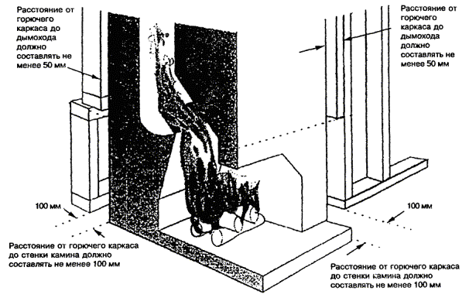
Рисунок 7.4 - Зазоры между камином и каркасом из горючих материалов
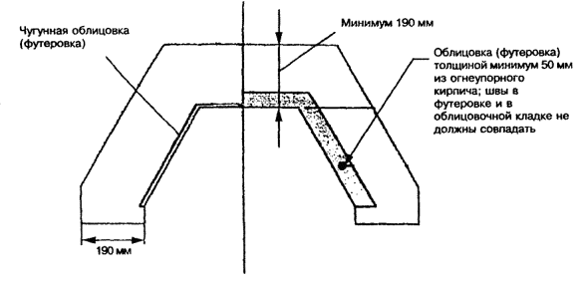
Рисунок 7.5 - Футеровка камина
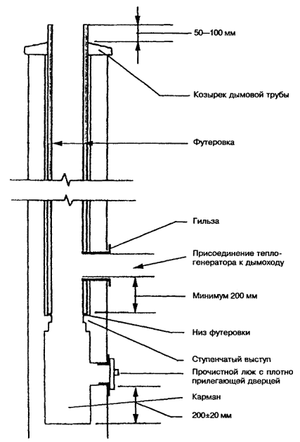
Примечание - Между отверстием прочистного люка и горючим материалом конструкций дома должно быть расстояние не менее 150 мм.
Рисунок 7.6 - Облицовка дымохода
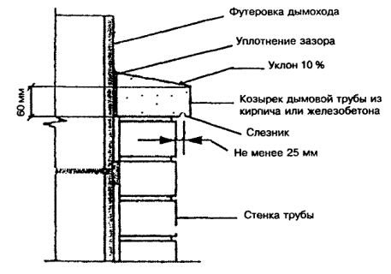
Рисунок 7.7 - Оголовок дымовой трубы
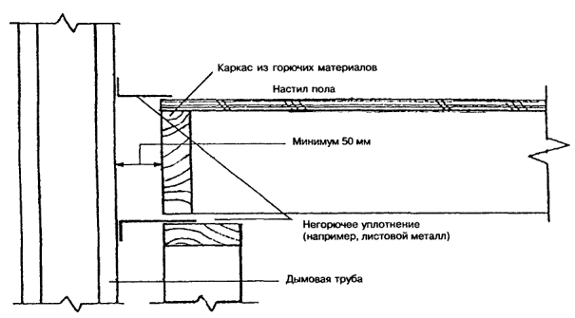
Рисунок 7.8 - Расстояние от дымовой трубы до строительных конструкций
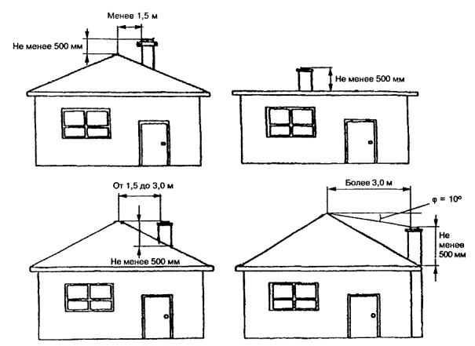
Рисунок 7.9 - Минимальная высота дымовой трубе

